Laboratorio DNS — Delegación de dominios (Packet Tracer 8.x)
Objetivo: reproducir la jerarquía del DNS con delegaciones: raíz (.) → ar → edu.ar → unq.edu.ar, y resolver nombres FQDN desde dos PCs (UNQ y Google) que usan distintos resolvers locales.

1. Mapa de la red (datos base, ya configurados)
Servidor | Zona / rol | FQDN del NS | IP | Gateway
DNS ROOT Server | raíz (.) | k.root-servers.net | 193.0.14.129 | 193.0.14.1
DNS .ar/.com.ar (NIC.AR) | ar y com.ar | ns.nic.ar | 200.108.148.50 | 200.108.148.1
DNS edu.ar | edu.ar | ns.edu.ar | 170.210.5.56 | 170.210.5.1
DNS unq.edu.ar + Resolver UNQ | unq.edu.ar + resolver | ns.unq.edu.ar | 170.210.73.2 | 170.210.73.1
DNS Local Resolver Google | solo resolver | — | 8.8.8.8 | 8.8.8.1
PC UNQ | cliente (resolver 170.210.73.2) | — | 170.210.73.56 | 170.210.73.1
PC Google | cliente (resolver 8.8.8.8) | — | 8.8.8.7 | 8.8.8.1
Los FQDN de los NS son nombres elegidos (consistentes con los registros glue). El ping entre las redes ya responde, así que el ruteo está OK; solo falta el DNS.

2. Conceptos clave para PT
- Servidor autoritativo: conoce su zona. Lleva un registro SOA (inicio de autoridad), un NS apuntando a su propio nombre, y un A (glue) con la IP de ese nombre.
- Delegar una zona hija: en el padre se agrega un NS de la zona hija apuntando al FQDN del servidor hijo, más un A (glue) con la IP de ese servidor.
- Resolver local: para iniciar la resolución necesita la pista de raíz: un NS de la zona . apuntando a k.root-servers.net, más su A (glue).
- En cada servidor: pestaña Services → DNS → DNS Service: On. Se carga cada registro eligiendo el Type y haciendo Add.

2.b. Valores del registro SOA
En Packet Tracer el SOA pide campos extra. Los tiempos van en segundos y su valor no afecta el funcionamiento en la simulación, pero hay que completarlos para poder hacer Add. Usar los mismos tiempos en todos los SOA; solo cambian Primary Server Name y Mail Box según la zona.
Campo | Valor | Significado
Minimum TTL | 86400 | TTL mínimo (1 día)
Refresh Time | 86400 | cada cuánto el secundario chequea cambios
Retry Time | 3600 | reintento si falla el refresh (1 h)
Expiry Time | 604800 | cuándo el secundario descarta la zona (1 semana)
Regla que siempre se cumple: Expiry > Refresh > Retry (604800 > 86400 > 3600).
Servidor / zona | Primary Server Name | Mail Box
ROOT (.) | k.root-servers.net | admin.root-servers.net
NIC.AR (ar) | ns.nic.ar | admin.nic.ar
NIC.AR (com.ar) | ns.nic.ar | admin.nic.ar
EDU.AR (edu.ar) | ns.edu.ar | admin.edu.ar
UNQ (unq.edu.ar) | ns.unq.edu.ar | admin.unq.edu.ar

3. Configuración servidor por servidor

3.1 ROOT Server (193.0.14.129) — zona raíz
Type | Name | Campo extra
SOA | . (raíz) | Primary: k.root-servers.net · Mailbox: admin.root-servers.net
NS Record | . | Server Name: k.root-servers.net
A Record | k.root-servers.net | Address: 193.0.14.129
NS Record | ar | Server Name: ns.nic.ar (delega ar)
A Record | ns.nic.ar | Address: 200.108.148.50 (glue)
Si el campo Name no acepta el punto ".", dejalo vacío para representar la raíz.
Configuración cargada (ROOT):
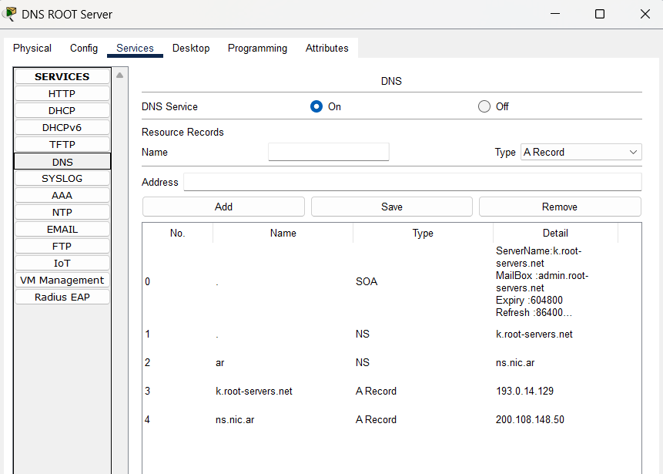

3.2 NIC.AR (200.108.148.50) — zonas ar y com.ar
Type | Name | Campo extra
SOA | ar | Primary: ns.nic.ar · Mailbox: admin.nic.ar
NS Record | ar | Server Name: ns.nic.ar
A Record | ns.nic.ar | Address: 200.108.148.50 (glue propio)
NS Record | edu.ar | Server Name: ns.edu.ar (delega edu.ar)
A Record | ns.edu.ar | Address: 170.210.5.56 (glue)
SOA | com.ar | Primary: ns.nic.ar · Mailbox: admin.nic.ar (este servidor también es autoritativo de com.ar)
NS Record | com.ar | Server Name: ns.nic.ar
Opcional: agregar un host de ejemplo en com.ar, p. ej. A www.com.ar → 200.108.148.50, para probar.
Configuración cargada (NIC.AR):
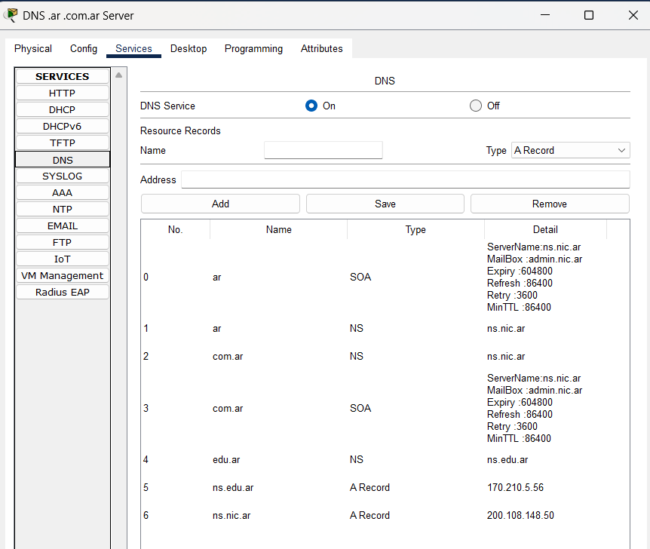

3.3 EDU.AR (170.210.5.56) — zona edu.ar
Type | Name | Campo extra
SOA | edu.ar | Primary: ns.edu.ar · Mailbox: admin.edu.ar
NS Record | edu.ar | Server Name: ns.edu.ar
A Record | ns.edu.ar | Address: 170.210.5.56 (glue propio)
NS Record | unq.edu.ar | Server Name: ns.unq.edu.ar (delega unq.edu.ar)
A Record | ns.unq.edu.ar | Address: 170.210.73.2 (glue)
Configuración cargada (EDU.AR):
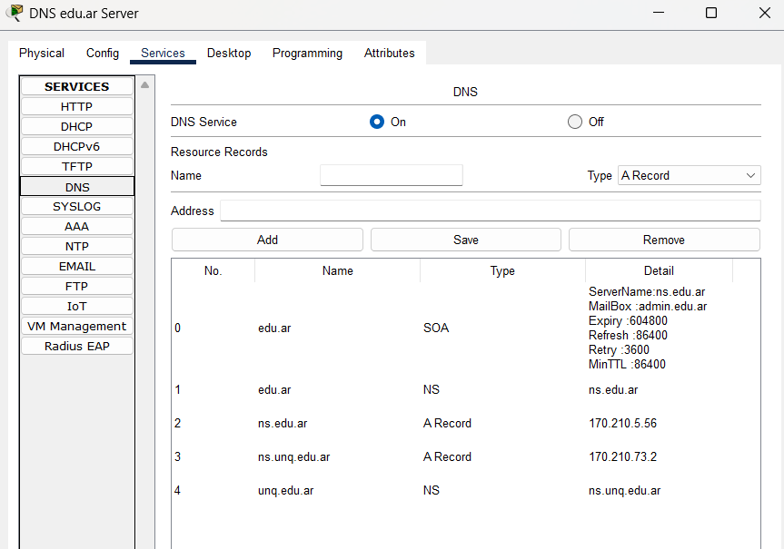

3.4 UNQ (170.210.73.2) — zona unq.edu.ar + Resolver UNQ
Como autoritativo de unq.edu.ar:
Type | Name | Campo extra
SOA | unq.edu.ar | Primary: ns.unq.edu.ar · Mailbox: admin.unq.edu.ar
NS Record | unq.edu.ar | Server Name: ns.unq.edu.ar
A Record | ns.unq.edu.ar | Address: 170.210.73.2 (glue propio)
A Record | soporte.unq.edu.ar | Address: 170.210.73.10 (servidor web, ver paso 4)
Como resolver local (pista de raíz):
Type | Name | Campo extra
NS Record | . (raíz) | Server Name: k.root-servers.net
A Record | k.root-servers.net | Address: 193.0.14.129
Configuración cargada (UNQ — zona + resolver):
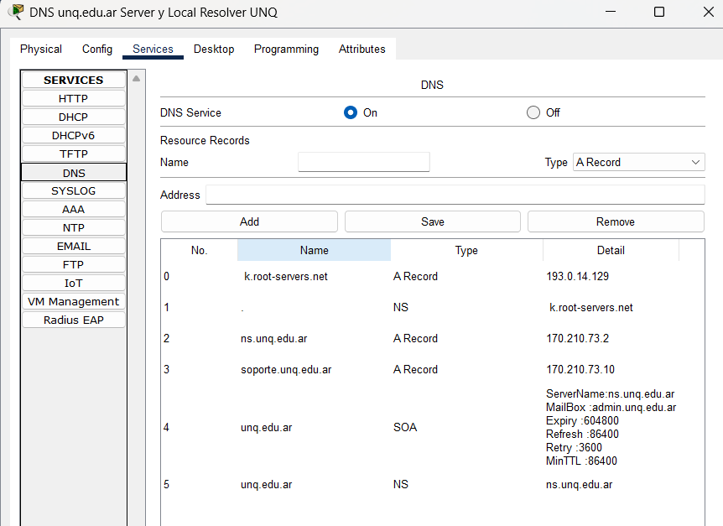

3.5 Local Resolver Google (8.8.8.8) — solo resolver
Type | Name | Campo extra
NS Record | . (raíz) | Server Name: k.root-servers.net
A Record | k.root-servers.net | Address: 193.0.14.129
Configuración cargada (Resolver Google):
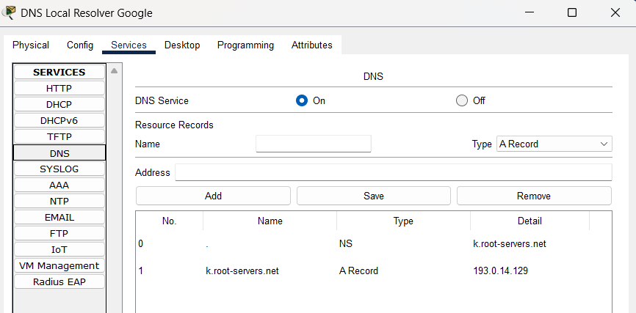

4. Agregar el servidor web soporte.unq.edu.ar
¿Por qué hace falta? El registro DNS soporte.unq.edu.ar → 170.210.73.10 es solo un "cartel" nombre→IP; el DNS no sirve páginas web. Para que el punto 7 (acceder a la web por nombre) funcione, tiene que existir un equipo real escuchando HTTP en esa IP. La red UNQ no tenía ningún servidor web, por eso se agrega. La consigna lo pide expresamente: "agregar un registro para un servidor web (soporte.unq.edu.ar) que deberá agregar dentro de la red de la UNQ".
Se usa 170.210.73.10 porque es una IP libre de la red UNQ (170.210.73.0/24), distinta de .1 (router), .2 (DNS) y .56 (PC).

4.1 Insertar el Server
- Panel inferior izquierdo → categoría End Devices → elegir Server.
- Hacer clic en un lugar vacío del lienzo, cerca de la red de la UNQ (al lado del Switch UNQ).

4.2 Cablear al Switch UNQ
- Icono del rayo naranja (Connections) → Copper Straight-Through (cable de cobre directo).
- Clic en el Server nuevo → FastEthernet0; luego clic en el Switch UNQ → un puerto libre (ej. FastEthernet0/2).
- Esperar a que el enlace se ponga verde.

4.3 Configurar IP
- Doble clic en el Server → pestaña Config → INTERFACE FastEthernet0: IPv4 170.210.73.10 / Subnet 255.255.255.0.
- GLOBAL Settings: Default Gateway 170.210.73.1 · DNS Server 170.210.73.2.

4.4 Encender el servicio web
- Pestaña Services → HTTP → verificar On (deja la página index.html de ejemplo).
- Confirmar que en el DNS de UNQ exista el A soporte.unq.edu.ar → 170.210.73.10 (paso 3.4).

5. Verificación
Desde PC UNQ y PC Google → Desktop → Command Prompt:
- nslookup ns.nic.ar → 200.108.148.50
- nslookup ns.edu.ar → 170.210.5.56
- ping soporte.unq.edu.ar → resuelve a 170.210.73.10 y responde (Reply)
- PC UNQ y PC Google → Desktop → Web Browser → http://soporte.unq.edu.ar → carga la página. ✔ objetivo cumplido
Conviene verificar de forma incremental: tras configurar root + nic.ar, ya debería resolver ns.nic.ar; luego edu.ar; luego unq. Si un nivel falla, revisar que el NS de la zona hija y su A glue estén bien escritos (sin espacios, nombres idénticos).
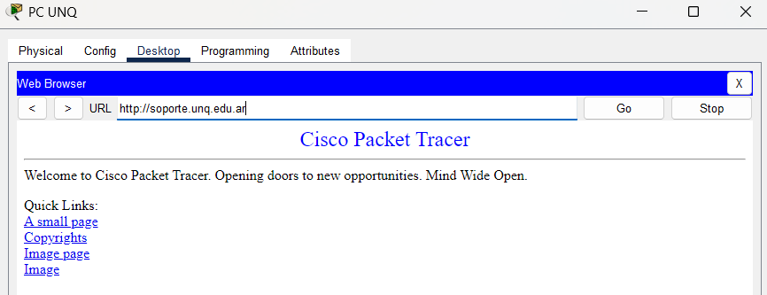
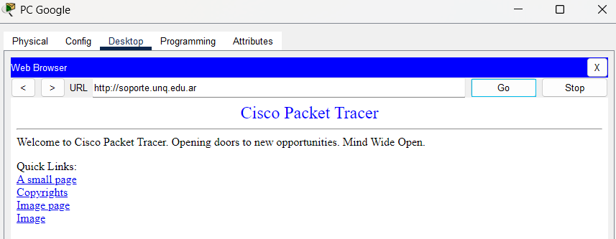
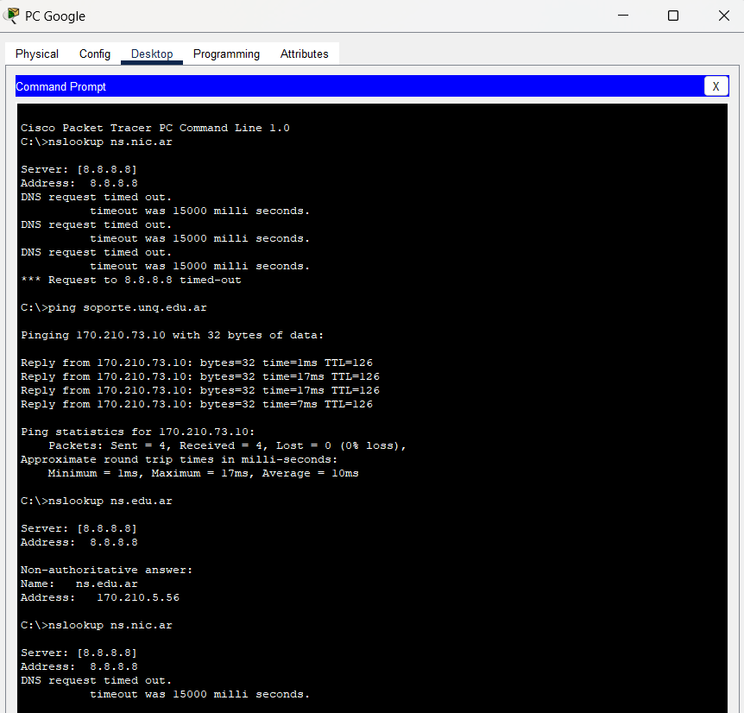
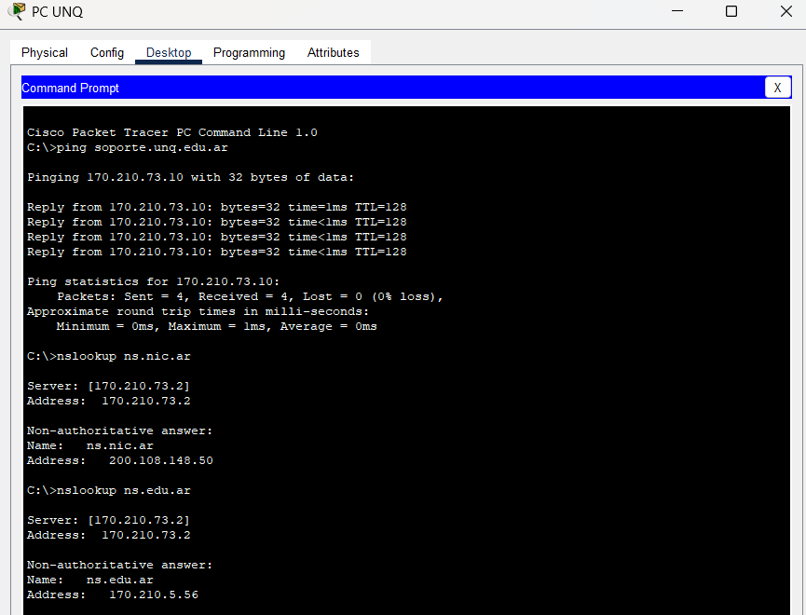

6. ¿Qué demuestra el laboratorio?
Cómo el DNS distribuye la autoridad por niveles mediante delegación: ningún servidor conoce todo; cada zona delega en la inferior con registros NS + glue. El resolver local, partiendo solo de la pista de raíz, recorre la jerarquía (raíz → ar → edu.ar → unq.edu.ar) hasta obtener la IP final.

